Saulės nuspalvinti, jūros suvienyti
Erasmus+ KA2

2017-2018

Data | Veikla | Rezultatas
Rugsėjis 2017 | Projekto rezultatų sklaida  Kiekvienas partneris pristato įgyvendintas ir planuojamas projekto veiklas mokyklos bendruomenei. Nuotraukos ar video į TwinSpace. | Sklaidos medžiaga ir nuotraukos iš renginių
 | C3 - Mokytojų mokymas  Išmokti mozaikos techniką. | Nuotraukos ir straipsniai spaudoje
Spalis 2017 | Tautiniai raštai  Vaikai parenka 3 tautinių raštų pavyzdžius. Susipažįsta su elementų ir spalvų simbolika.  Sukurti PowerPoint iki 2017 spalio 27 d. | PowerPoint įkelti issu.com  nuorodą į TwinSpace
Lapkritis - Gruodis 2017 | Sukurti kalėdinius eglutės papuošimus dekoruotus partnerių tautiniais raštais.  Darbą pristatyti Animoto: 5-7 nuotraukos kaip vaikai gamina papuošimus, 2-3 nuotraukos kaip puošia eglutę, 4 vaikai, kurie vyksta į Madeirą, pristato savo darbelius (kokios šalies raštas, kokia rašto elementų ir spalvų simbolika). 1 Madeira, 1 Rumunija, 1 Gvadelupė, 1 Danija.  Animoto sukuriamas iki 2017 gruodžio 8 d. | Animoto
Gruodis 2017 | 2018 gruodžio 11 d. video konferencija - Merry Christmas  8.30 Guadeloupe  13.30 Madeira  14.30 Danija  15.30 Lietuva ir Rumunija  Vaikai pasveikina su Kalėdomis angliškai ir lietuviškai  4 vaikai pristato savo Kalėdinius papuošimus. | Video
Sausis 2018 | Šiuolaikinis gatvės menas  Sukurti PowerPoint su pavyzdžiais - rasizmas, ksenofobija, tolerancija, supratimas.  Iki 2018 sausio 26 d. | PowerPoint įkelti į issu.com
Vasaris 2018 | Tarptautinės komandos sukuria mozaikos skulptūros eskizą.  Violetinei komandai vadovauja “Rokutis”.  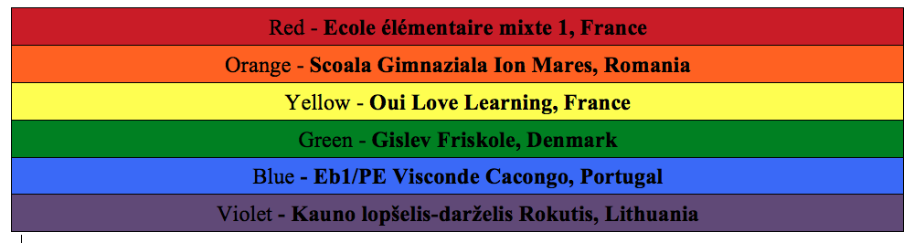 | Eskizai
Kovas  2018 | 2018 kovo 12 d. video konferencija  8.30 Guadeloupe  13.30 Madeira  14.30 Danija  15.30 Lietuva ir Rumunija  Renkame geriausia eskizą galutiniam projekto darbui. | Video
Balandis  2018 | C4 - Vaikų mozaikos stovykla Madeiroje  Vaikai sukuria mozaikos skulptūrą | Nuotraukos ir video
Gegužė  2018 | Sklaida  Projekto veiklų pristatymas spaudoje ir darželio bendruomenei. | Straipsniai ir nuotraukos
Birželis  2018 | Vertinimas  Anketa vaikams, pedagogams ir tėvams | Vertinimo anketos
Liepa  2018 | M3 Tarptautinis projekto susitikimas galutinei ataskaitai  2018 liepos 8-12 d. | Ataskaita

